Accès au centre-ville d'Arles et possibilités de stationnement

Par la route

Ceux qui viennent de Marseille, Aix en Provence, Alpes Maritimes, Alpes de hautes Provence, Hautes Alpes

Vous arrivez par l'autoroute A54.
Prendre la sortie 5 Arles-Centre / Arles-Barriol.

Stationnements :
Parking gratuit dans l'Avenue Sixte Quenin (P3 sur le plan :10-15 minutes à pied de l'Hôtel de ville).
Parking payant du Centre couvert sur le Boulevard des Lices (5 minutes à pied).

Ceux qui viennent du Vaucluse

Vous arrivez par la N570, à partir de l'entrée d'Arles, suivre Arles-Centre.

Au rond-point avec la fontaine, vous serez sur la Place Lamartine. Parking gratuit (P4 sur le plan : 15 minutes à pied).
Parking gratuit le long du Boulevard Emile Combes.
Parking payant du Centre Couvert sur le Boulevard des Lices (5 minutes à pied).

Par la gare

De la gare, gagnez la Place Lamartine, rentrez à l'intérieur des remparts par les deux tours et prendre la rue de la Cavalerie en direction de l'Hôtel de ville (20 minutes à pied).

Hôtel de ville
Place de la République
13200 Arles
tel : 04 90 49 36 36

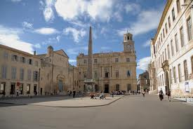

Ecole Nationale Supérieure de la Photographie
16 Rue des arènes
13200 Arles
tel : 04 90 99 33 33

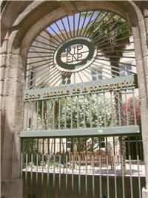

Restaurant Les 2 Suds
3 Place Félix Rey
Espace Van Gogh
13200 Arles
tel : 04 90 93 34 56

